ACTA DE EVALUACIÓN DE CANDIDATOS
CONVOCATORIA ESTÍMULO A ESTUDIANTES

CÓDIGO DEL PROYECTO |  |  |  | INVDER3758
CÓDIGO DE LA CONVOCATORIA |  |  |  | INVDER3758-4
TÍTULO DEL PROYECTO |  |  |  | EL DOBLE CONFORME EN COLOMBIA. UNA MIRADA DESDE  EL DERECHO INTERNACIONAL
NOMBRE COMPLETO DEL INVESTIGADOR. |  |  |  | ANDRÉS GONZÁLEZ SERRANO
1. TIPO DE VINCULACIÓN: |  | ASISTENTE GRADUADO____  ESTUDIANTE AUXILIAR DE PREGRADO (X)  ESTUDIANTE AUXILIAR DE POSGRADO ____
2. PERFIL
Estudiante activo de octavo o noveno semestre del programa de Derecho de la UMNG preferiblemente con participación en semilleros de investigación y gusto por el Derecho Internacional de los Derechos Humanos. Debe tener competencias en investigación y para el proceso de búsqueda, recopilación y sistematización de la información asociada al tema del proyecto, con habilidades en lectoescritura, manejo de herramientas informáticas (Word, Excel, bases de datos), excelente redacción y capacidad de trabajo autónomo y en equipo; con compromiso académico e investigativo y puntualidad en el cumplimiento de las labores designadas.
3. CRITERIOS DE EVALUACIÓN
NOMBRE CANDIDATO 1: NAYELI FIGUEROA RUIZ
REQUISITOS | CRITERIOS DE CLASIFICACIÓN |  |  |  |  | CALIFICACIÓN CUALITATIVA  (Cumple/Rechazado)
DE HABILITACIÓN | Documentos a presentar por el candidato:  La postulación deberá contener TODOS los documentos exigidos en la presente convocatoria en concordancia con lo establecido en la Resolución 840 de 2020. |  |  |  |  | SI
 | Perfil del candidato:  El candidato debe cumplir con el perfil requerido por la Universidad en la presente invitación. En caso de no cumplir con dichas condiciones incurrirá en causal de rechazo. |  |  |  |  | SI
 | Cumplimiento de los requisitos mínimos exigibles:  El candidato debe cumplir con los requisitos mínimos exigibles. En caso de no cumplir con dichas condiciones incurrirá en causal de rechazo. |  |  |  |  | SI
CRITERIOS DE DESEMPATE
Criterio 1: Constancia, si tiene, de producción académica como: Ponencias, Posters, Artículos, Cartillas, entre otros.
Criterio 2: Entrevista con el investigador principal y coinvestigador del proyecto.
CALIFICACIÓN TOTAL: 100%
ADMITIDO |  |  | SI: |  | NO:
NOMBRE CANDIDATO 2: NO APLICA
REQUISITOS | CRITERIOS DE CLASIFICACIÓN |  |  |  |  | CALIFICACIÓN CUALITATIVA  (Cumple/Rechazado)
DE HABILITACIÓN | Documentos a presentar por el candidato:  La postulación deberá contener TODOS los documentos exigidos en la presente convocatoria en concordancia con lo establecido en la Resolución 840 de 2020.
Perfil del candidato:
El candidato debe cumplir con el perfil requerido por la Universidad en la presente invitación. En caso de no cumplir con dichas condiciones incurrirá en causal de rechazo.
Cumplimiento de los requisitos mínimos exigibles:
El candidato debe cumplir con los requisitos mínimos exigibles. En caso de no cumplir con dichas condiciones incurrirá en causal de rechazo.
CRITERIOS DE DESEMPATE
Criterio 1: Constancia, si tiene, de producción académica como: Ponencias, Posters, Artículos, Cartillas, entre otros.
Criterio 2: Entrevista con el investigador principal y coinvestigador del proyecto.
CALIFICACIÓN TOTAL:
ADMITIDO |  |  | SI: |  | NO:
CANDIDATO ELEGIDO: NAYELI FIGUEROA RUIZ
CALIFICACIÓN OBTENIDA: 100%
OBSERVACIONES: Fue la única estudiante que se presentó en la convocatoria
Ciudad y fecha: 24/08/2023 | Hora: 2:00pm | Lugar: Centro de Investigaciones
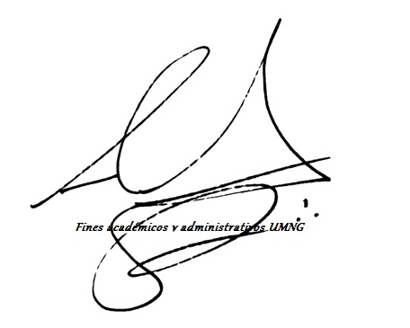
Firmas,

___________________________________________
Dr. Andrés González Serrano
Investigador Principal del Proyecto
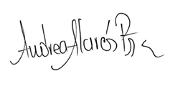
Código del Proyecto de Investigación (INVDER3758)
Código de la Convocatoria (INVDER3758_4)

______________________________________
Dra. Andrea Alarcón Peña
Directora Centro de Investigaciones
Código del Proyecto de Investigación (INVDER3758)
Código de la Convocatoria (INVDER3758_4)

